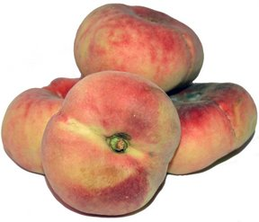

PARAGUAIOS
Diccionario da Real Academia Galega:
substantivo masculino 3. Froita de carabuña, de carne doce, semellante ao pexego, pero de forma achatada.
Os paraguaios son unhas frutas deliciosas, irmás xemelgas da nectarina, xa que ambas proceden dunha mutación natural do melocotonero común. Sin embargo as paraguaias se diferencian sobre todo en su forma, máis achatada ca do melocotón ou a nectarina.
O paraguaio é unha mezcla de melocotón e incluso poderiamos decir que é irmá deste; é orixinario de China desde onde comezou a extender a España.
As características do paraguaio son moi comúns coas do melocotón coa que comparte xenes, xa que a súa pel aterciopelada, as súas cores, a súa forma achatada e o seu sabor doce son moi atractivos.

Beneficios do paraguaio
A colleita desta fruta comeza no mes de maio e se exténdese ata o mes de setembro; necesitan de moita sal, terreos libres de caliza e por suposto moita cantidade de auga para a súa recolección.
As súas propiedades son moi importantes porque é anticanceríxeno e antioxidante e contén carotenos, unha sustancia característica en moitas froitas, é tamén moi recomendado en problemas de estómago.
Consumir paraguaios axuda en ocasións a paliar os estados de nerviosismo ou ansiedade ademaise de protexer o bó estado dos dentes, a vista e a pel.

Información nutricional
Calorías |  | 45 kcal.
Proteínas |  | 0,6 g.
Hidratos de carbono |  | 11,7 g.
Grasas totales |  | 0,2 g.
Fibra |  | 12 g.
Vitaminas |  | Minerais
Vitamina A | 880 UI | Calcio | 9 mg.
Vitamina B1 | 0,02 mg. | Magnesio | 10 mg.
Vitamina B2 | 0,05 mg. | Fósforo | 19 mg.
Vitamina C | 7 mg. | Potasio | 160 mg.

Un dos principais países productores desta deliciosa froita é España, e máis concretamente as zonas de maior cultivo son Lérida y Murcia.

Carolina Yáñez Santana
2º C

